第四章 焙烤机械
第一节 概 述
一、什么是焙烤机械？
完成焙烤操作的机械叫焙烤机械。
特点：执行机构简单
设计内容：1、提供足够的热源。
2、热源选择、布置合理。
3、保温节能。
4、炉体结构尺寸合理。
5、炉温可控制、炉内潮气可排除。
二、分类
1、按热源分：
普通电炉
电炉 远红外电烤炉
微波炉
煤炉
燃气炉
木炭炉
2、按结构形式分：
箱式炉
链条隧道炉
隧道炉 网带隧道炉
钢带隧道炉
风车炉
水平旋转炉
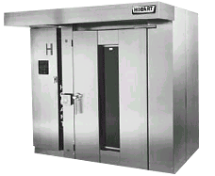
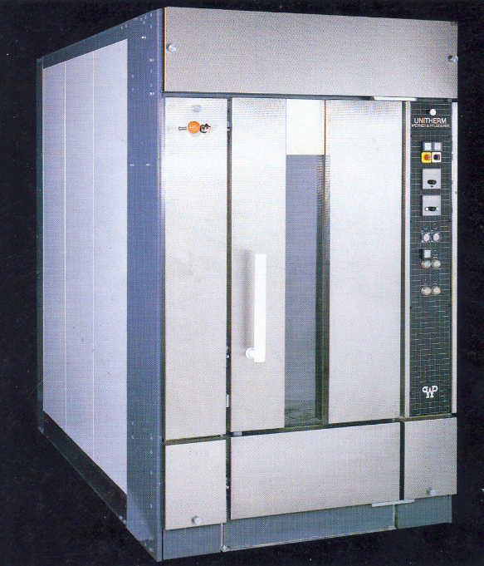

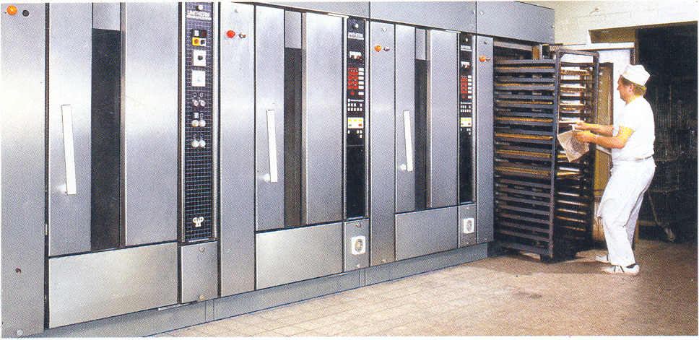

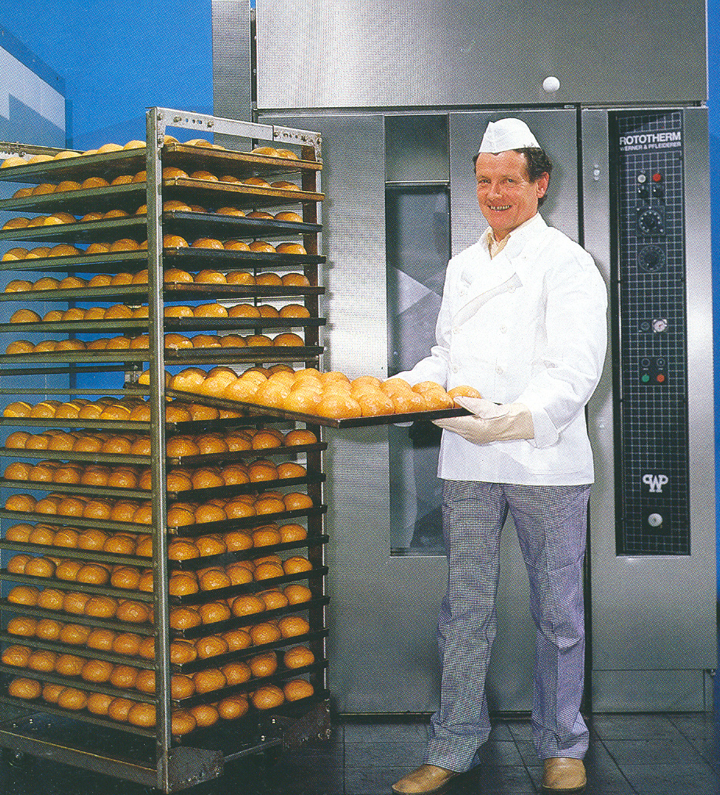
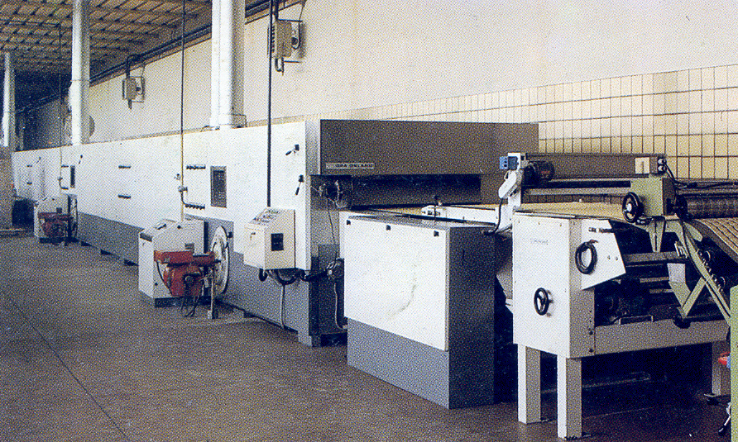
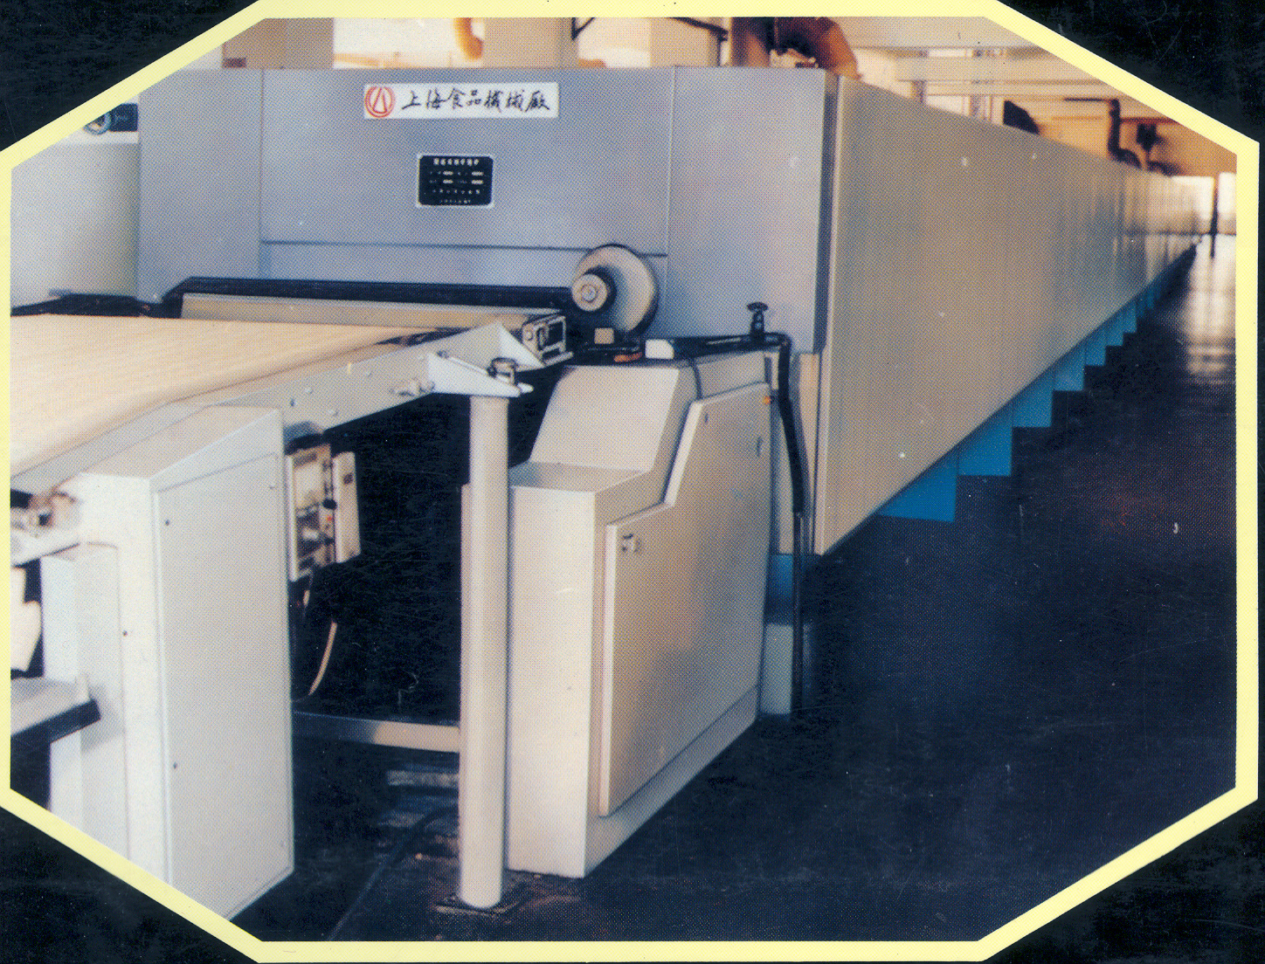

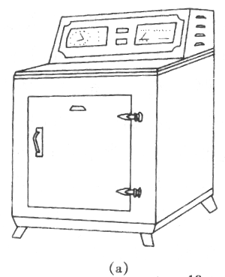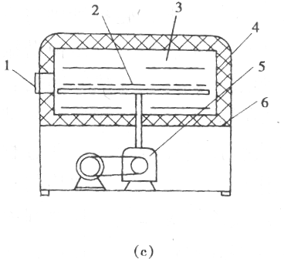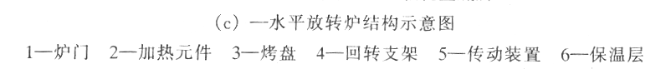
几种典型食品烤炉
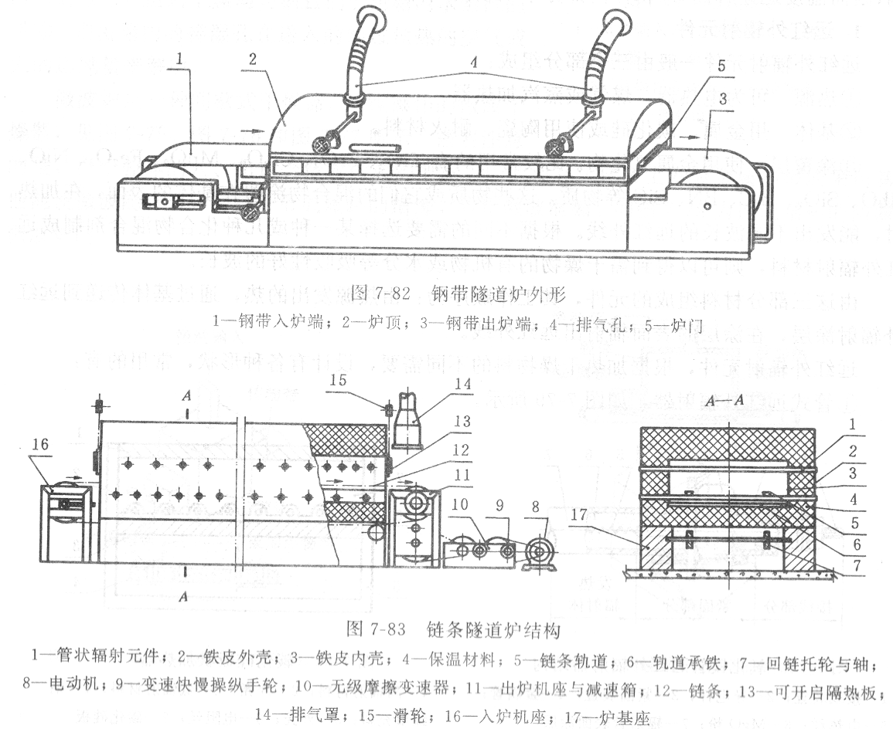

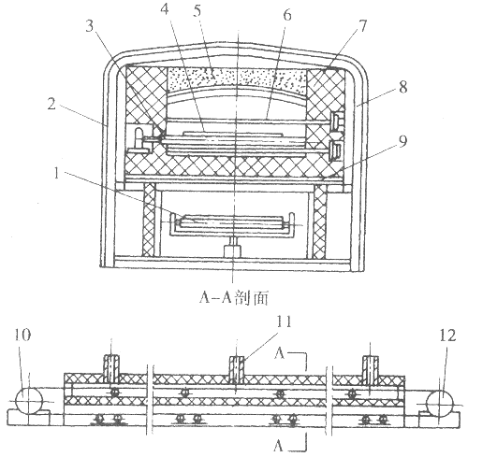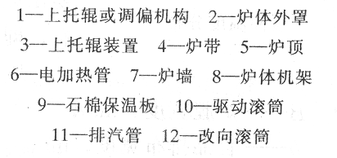
带式烤炉工作原理

